Zbiór zadań z elektroniki - obwody prądu stałego.

Zadanie 1
Na rysunku 1 przedstawiono schemat sterownika dwukolorowej diody LED. Należy obliczyć wartość natężenia prądu płynącego przez diody D₂ i D₃ gdy tranzystor T₁ jest w stanie nie przewodzenia oraz natężenie prądu bazy tranzystora T₁ w stanie przewodzenia .
Dane: U_{Z}=5 V, I_{F D1} =20 mA, U_{F D2}=2,1 V, U_{F D3}=0,7 V, R₃=220 Ω, β_{T1} =100.

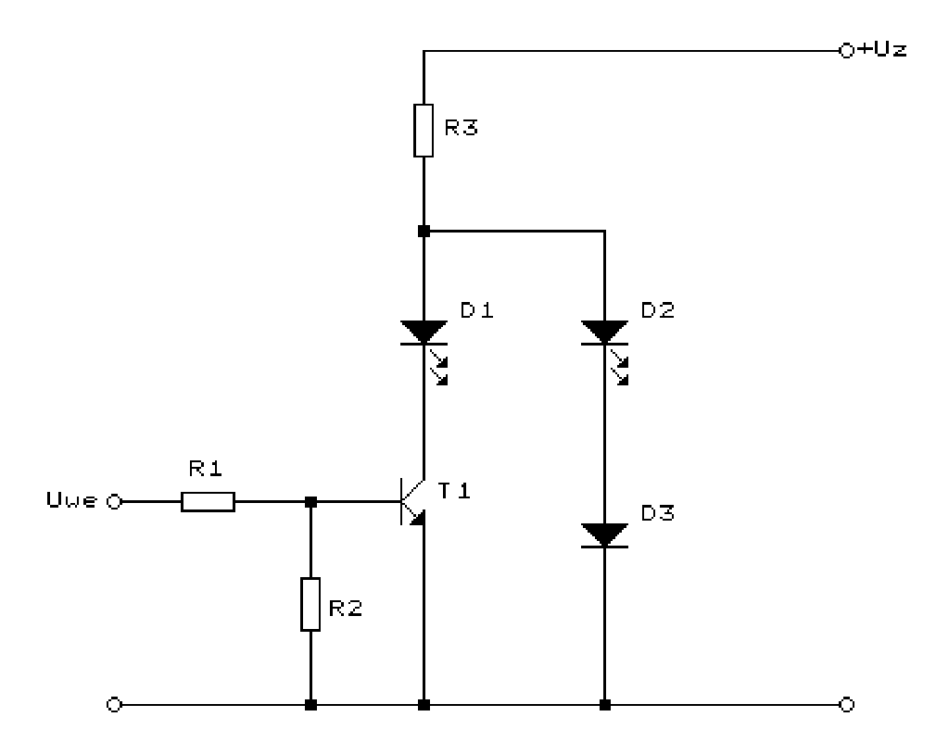
Rys. 1. Sterownik dwukolorowej diody LED

Zadanie 2
W układzie przedstawionym na rysunku 2 należy obliczyć wartość rezystancji R₃.
Dane: U_{Z}=12 V, U_{CE SAT}=0,3 V, U_{we}=1 V, U_{F D1} =1,7 V, I_{F D1}=10 mA, R₁=10 kΩ , R₂=30 kΩ, β_{T1} =100.

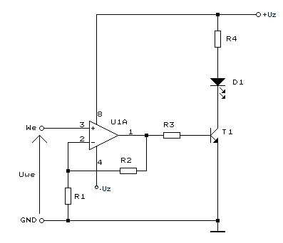
Rys. 2. Wzmacniacz z diodą LED

Zadanie 3
Proszę obliczyć wartość rezystancji R₃ znajdującego się w układzie pokazanym na rysunku 3.
Dane: U_{we}=1 V, U_{wy}=5 V, R₁=1 kΩ, R₂=9 kΩ, R₄=22 kΩ, U_{z}=15 V.

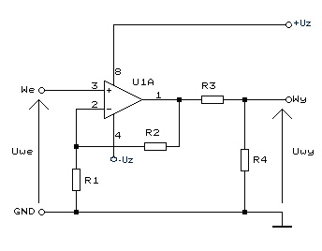
Rys. 3. Wzmacniacz operacyjny

Zadanie 4
Na rysunku 4 przedstawiono schemat sterownika dwukolorowej diody LED. Należy obliczyć wartość natężenia prądu płynącego przez diodę D₁ gdy tranzystor T₁ jest w stanie przewodzenia oraz natężenie prądu bazy tranzystora T₁. Dane: U_{Z}=5 V, U_{F D2}=2,1 V, U_{CE T1}=1,9 V, R₃=100 Ω, β_{T1} =100.

Rys. 4. Sterownik dwukolorowej diody LED

Zadanie 5
Na rysunku 5 przedstawiono szeregowy stabilizator napięcia, proszę obliczyć:
1. Wartość napięcia wyjściowego U_{o} dla U₁=10 V U_{D1}=8,2 V.
2. Wartość napięcia wyjściowego U_{o} dla U₁=5 V U_{D1}=9,1 V.
3. Wartość rezystancji R₁ dla U_{zas}=10 V, U_{D1}=5,6 V, I_{z}=5 mA, I_{wy}=500 mA, β_{T1}=100.
4. Minimalną wartości U_{zas} oraz U_{D1} dla U_{o}=11,3 V, U_{CE}=2 V.
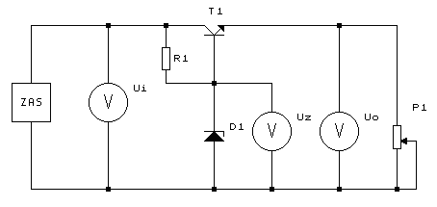
Rys. 5. Stabilizator napięcia

Zadanie 6
Proszę obliczyć wartość rezystancji R₄ dla natężenia prądu diody I_{fD1}=10 mA oraz moc prądu stałego P_{R4}. Dane: U_{Z}=9 V, diody D₁,D₂,D₃ : LED-czerwona, napięcie wyjściowe generatora (pomiędzy masą układu a punktem 1) U_{wy}=0,8 V

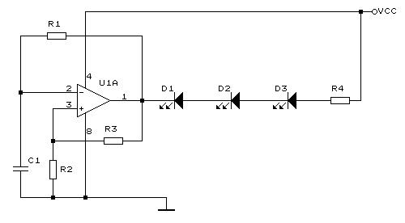
Rys. 6. Schemat sygnalizatora świetlnego.
Zadanie 7
Proszę obliczyć wartość rezystancji R₃ dla stanu przewodzenia tranzystora T₁ oraz moc prądu stałego P_{R3} wydzieloną na R₃.
Dane: U_{Z}=12 V, U_{f D1}= 1,7 V, U_{f D2}=2,2 V, U_{f D2}=2,1 V, U_{f D3}=0,7 V, I_{fD1}=10 mA, U_{CE-T1}=0,3 V.
Rys. 7. Schemat sygnalizatora świetlnego

Zadanie 8
W układzie przedstawionym na rysunku 8 należy obliczyć wartość rezystancji R₄ oraz moc prądu stałego P_{R4}. Dane: U_{Z}=12 V, U_{CE SAT}=0,1 V, U_{F D1} =1,7 V, I_{F D1}=20 mA.

Rys. 8. Wzmacniacz z diodą LED

Zadanie 9
W układzie przedstawionym na rysunku 8 należy obliczyć minimalną wartość współczynnika wzmocnienie prądowego tranzystora T₁, który umożliwi przejście tranzystora w stan przewodzenia i świecenie diody D_{1.} Dane: R₁=1 kΩ, R₂=99 kΩ, R₃=3 kΩ, U_{we}=10 mV, U_{CE}=0,5 V, U_{Z}=12 V, R₄=470 Ω, U_{D1}=2,1 V, U_{BE}=0,7 V.

Zadanie 10
W układzie przedstawionym na rysunku 8 należy obliczyć minimalną wartość napięcia wejściowego U_{we} wzmacniacza operacyjnego, która umożliwi przejście tranzystora w stan przewodzenia i zaświecenie diody D_{1.} Dane: R₁=100 Ω, R₂=9,9 kΩ, R₃=33 kΩ, β_{T1}=100, U_{BE}=0,7 V, I_{F D1}=10 mA.

Zadanie 11
Należy narysować schemat układu i obliczyć natężenie prądu, wypływającego z mikrokontrolera, które ma włączyć silnik prądu stałego. W obwodzie bazy bipolarnego tranzystora npn w układzie Darlingtona zastosowano rezystor, którego wartość należy obliczyć. Napięcie wyjściowe z mikrokontrolera U_{H}=4,7 V. Zasilanie silnika: U_{Z}=24 V, I_{Z}=8 A. Parametry tranzystora NTE251 należy odczytać z noty aplikacyjnej.

Zadanie 12
Należy narysować schemat układu i obliczyć natężenie prądu, który może przepłynąć przez silnik prądu stałego. W obwodzie bazy bipolarnego tranzystora npn w układzie Darlingtona zastosowano rezystor R=2kΩ. Napięcie wyjściowe z mikrokontrolera U_{H}=4,4 V. Zasilanie silnika: U_{S}=24 V. Parametry tranzystora 2N6284 należy odczytać z noty aplikacyjnej. Napięcie U_{BE}=1,4 V

Zadanie 13
Proszę obliczyć napięcie wyjściowe układu przedstawionego na rysunku 9.
Dane: U_{we}=50 mV, R₁=100 Ω, R₂=9,9 kΩ, R₃=10 kΩ, R₄=15 kΩ, U_{z}=15 V.

Rys. 9. Wzmacniacz operacyjny

Zadanie 14
Proszę obliczyć wartość napięcia zasilającego V_{CC} w układzie pokazanym na rysunku 10.
Dane: U_{f D1}= U_{f D2}= U_{f D3}=2,1 V, I_{fD1}=20 mA, U_{R3}+U_{R4}=0,7 V, R₄=100 Ω.
Rys. 10. Schemat sygnalizatora świetlnego

Zadanie 15
Proszę obliczyć napięcie wyjściowe generatora z rysunku 10, które umożliwi poprawne świecenie diod D₁-D₃. Dane: V_{cc}=15 V, U_{FD1} = U_{FD2} = U_{FD3} =3 V, I_{F D1}=20 mA, R₄=270 Ω.

Zadanie 16
Na rysunku 11 przedstawiono układ kontroli napięcia. W przypadku gdy tranzystor T₁ jest zatkany, świeci dioda D₂ i natężenie prądu płynącego przez tę diodę jest równe I_{D2}=9 mA. Proszę obliczyć wartość natężenia prądu płynącego przez diodę D₁ gdy tranzystor T₁ jest w stanie przewodzenia.
Dane: U_{Z}=12 V, U_{CET1}=0,1 V, U_{FD1} =2,1 V, I_{D2}=9 mA, U_{FD2} =3 V.

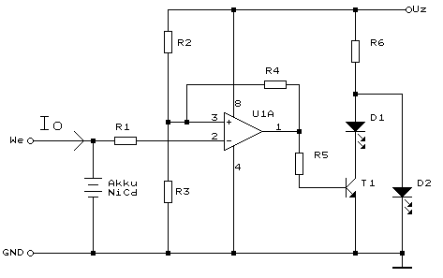
Rys. 11. Układ kontroli napięcia akumulatora NiCd.
Zadanie 17
Proszę obliczyć minimalną wartość napięcia zasilania V_{CC} układu elektronicznego, którego schemat przedstawiono na rysunku 12.
Dane: D₁-1N4002 (krzemowa dioda prostownicza), R₁=75 Ω, D₂-D₅ – LED U_{fD2-D5}=1,7 V,
I_{fD2-D5}=20 mA, U_{fD6}=1,7 V, I_{fD6}=20 mA, U_{fD1}=0,7 V.

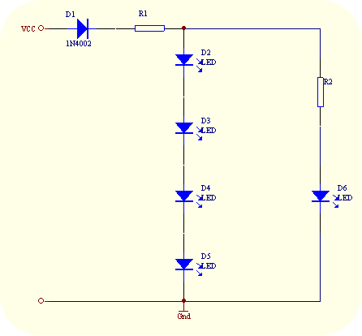
Rys. 12. Schemat układu z diodami LED

Zadanie 18
Proszę obliczyć wartość rezystancji R₁ w układzie przedstawionym na rysunku 13.
Dane: U_{we}=10 V, U_{D1}=7,5 V, I_{o}=20 mA, I_{D1}=5 mA.
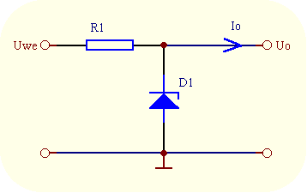
Rys. 13. Stabilizator napięcia.
Zadanie 19
Na rysunku 14 przedstawiono schemat układu elektronicznego, w którym: dioda D₁ i D₃, to czerwone diody LED, U_{F-D1}=1,7 V. Dioda Zenera D₂ – BZP683C15 (U_{z}=15 V), R₁=2,2 kΩ, R₂=1,2 kΩ, R₃/R₄=4, R₅=1,2 kΩ, R₆=1 kΩ, R₇=10 kΩ, β_{T3}=150. Wartości pozostałych elementów dobrano odpowiednio.
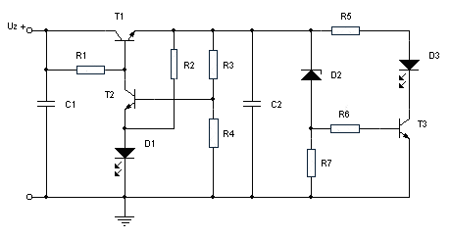
Rys. 14. Stabilizator napięcia
19.1. Czy w układzie przedstawionym na rysunku 1, dioda LED D₁: a) świeci, b) nie świeci.
19.2. Napięcie wyjściowe stabilizatora równe jest: a) U_{C2}=5 V, b) U_{C2}=12 V, c) U_{C2}=15 V.
19.3. Dioda D₃: a) świeci, b) nie świeci.
19.4. Natężenie prądu płynącego przez diodę D₃ równe jest:
a) I_{D3} =1 mA, b) I_{D3} =10 mA, c) I_{D3} =0 mA.

Zadanie 20
W układzie pokazanym na rysunku 14 należy obliczyć napięcie diody D1, które utworzy napięcie wyjściowe stabilizatora U_{C2}=14 V i umożliwi zaświecenie diody D_{3.} Dioda Zenera D₂-BZP683C12 (U_{z}=12 V), U_{BE-T2}=0,7 V, R₃/R₄=4.

Zadanie 21
W układzie pokazanym na rysunku 14 proszę obliczyć natężenie prądu płynącego przez diodę Zenera. Napięcie wyjściowe stabilizatora U_{C2}=14 V. Dioda Zenera U_{D2}=12 V, I_{FD3}=20 mA, β_{T3}=100, R₇=470 Ω.

Zadanie 22
Proszę obliczyć dla jakich wartości napięć na wejściu odwracającym (2), komparator przedstawiony na rysunku 15 spowoduje przewodzenie tranzystora T1. Dane: U_{z}=12 V, R₁=R₂=R₃=2,2 kΩ.
Rys. 15. Schemat sygnalizatora
Zadanie 23
Proszę obliczyć wartość rezystancji R₅ (rysunek 15), która umożliwi przewodzenie tranzystora T1. Dane: U_{z}=12 V, U_{wy U1A}=11,7 V, I_{C}=20 mA, β_{T1}=200 R₁=R₂=R₃=2,2 kΩ.

Zadanie 24
Proszę obliczyć dla jakiej wartości rezystancji R₂ napięcie odniesienia (w punkcie 3) komparatora przedstawionego na rysunku 15 będzie równe U₃=2 V. Dane: U_{z}=12 V, R₁=R₃=2 kΩ.

Zadanie 25
Proszę obliczyć wartość rezystancji R2 w układzie z rysunku 15 dla następujących danych: U_{Z}=18 V, Napięcie wyjściowe komparatora powinno się zmieniać w momencie naładowania akumulatora do napięcia U_{Akku}=14,45 V. R₃=11 kΩ.
Poprawne odpowiedzi:

1. I_{D2-D3}=10 [mA], I_{B}=200 [µA].
2. R₃=3,3 [kΩ].
3. R₃=22 [kΩ].
4. I_{F D1}=10 [mA], I_{B}=100 [µA].
5. 5.1. U₀=7,7 [V].
5.2. U₀=0 [V].
5.3. R₁=440 [Ω].
5.4. U_{zas}=14 [V], U_{D1}=12 [V].
6. R₄=820 [Ω], P_{R4}=82 [mW].
7. R₃=1 [kΩ].
8. R₄=510 Ω, P_{R4}=204 [mW].
9. β=200.
10. U_{we}=40 [mV].
11. I_{H}=3 [mA], R=1,1 [kΩ].
12. I_{S}=3,6 [A].
13. U_{wy}=3 [V].
14. V_{CC}=9 [V].
15. U₁=0,6 [V].
16. I_{F D1}=9,8 [mA].
17. V_{CC}=9 [V].
18. R₁=100 [Ω].
19. 19.1. a) świeci.
19.2. b) U_{C2}=12 [V].
19.3. b) nie świeci.
19.4. c) I_{D3} =0 [mA].
20. U_{D1}=2,1 [V].
21. I_{D2}=4,45 [mA]
22. U_{Akku}<6 [V] lub U_{Akku}=(0-6)[V].
23. R₅=110 [kΩ].
24. R₂=10 [kΩ].
25. R₂=2,7 [kΩ].

